НАЦІОНАЛЬНИЙ ТЕХНІЧНИЙ УНІВЕРСИТЕТ УКРАЇНИ

“КИЇВСЬКИЙ ПОЛІТЕХНІЧНИЙ ІНСТИТУТ ім. ІГОРЯ СІКОРСЬКОГО”

КАФЕДРА АВТОМАТИЗОВАНИХ СИСТЕМ ОБРОБКИ ІНФОРМАЦІЇ І УПРАВЛІННЯ

Комп’ютерний практикум № 17-18

з дисципліни

“Моделювання систем”

Виконала:

студентка групи ІС-71

Вознюк О.В.

Перевірив:

ас.

Дифучин А. Ю.

Київ-2020

**Отримані результати**

**1**

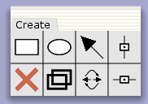

Рисунок 1 – панель блоку Create

Інструменти створення використовуються при створенні та роботі з базовою структурою мережі. Він містить інструменти для створення, видалення та клонування основних елементів мережі, тобто місць, переходів та дуг. Він також містить керівні інструменти для легкого вирівнювання елементів сітки.

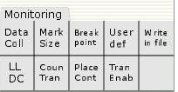

Рисунок 2 – панель блоку Monitoring

Створіть data collector monitor:

Застосуйте інструмент до відповідної цілі. Ціль може бути

Одне місце

Єдиний перехід

Група вузлів

Глобальна група вузлів

Ім'я мережі в індексі (якщо не слід контролювати жоден вузол)

Монітор збору даних додано в нижню частину списку моніторів для мережі. Код шаблону генерується для відповідних функцій моніторингу.

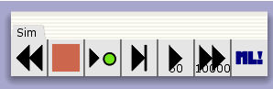

Рисунок 3 – панель блоку Simulation

Інструменти моделювання використовуються для моделювання мережі. Палітра також містить інструмент Evaluate ML для оцінки написів та допоміжних текстів.

**2**

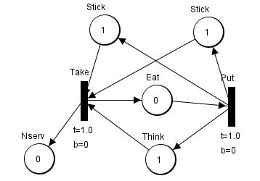

Рисунок 4 – схема об’єкту Філософ

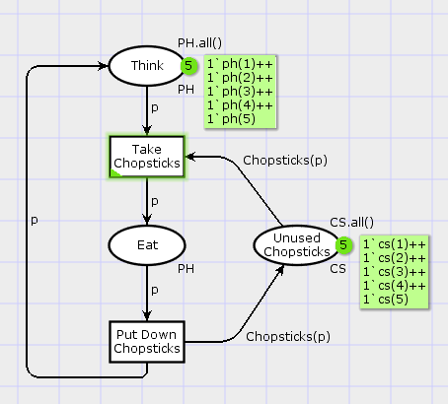

Рисунок 5 – схема об’єкту Філософ



Рисунок 6 – вивід статистики в PetriObjModel

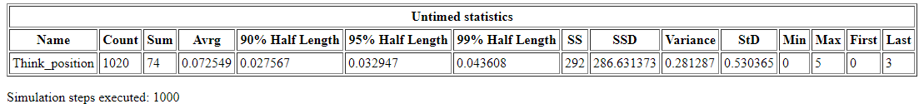





Рисунок 7 – вивід статистики в CPN

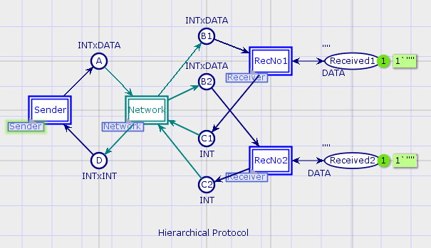

Рисунок 8 – Модель двосторонньої передачі з використанням розфарбованої мережі Петрі

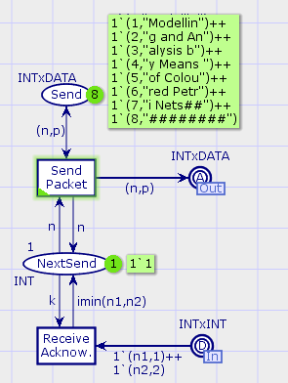

Рисунок 9 – підмодель Sender

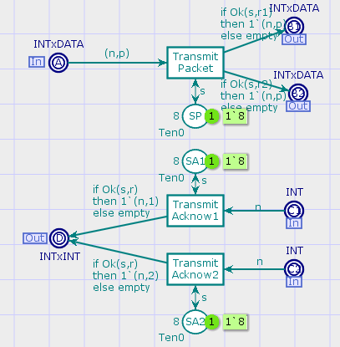

Рисунок 10 – підмодель Network

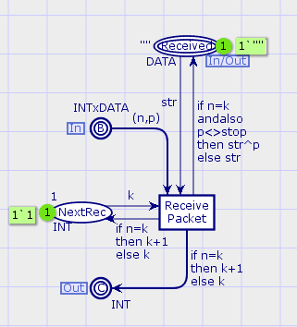

Рисунок 11 – підмодель Receiver

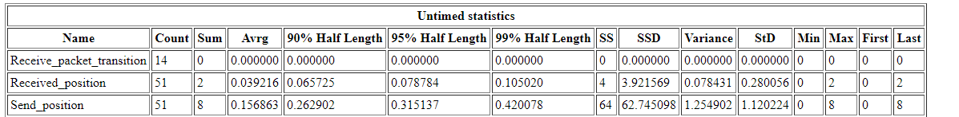

Рисунок 12 - вивід статистики в CPN

**4**

+

* Зручне налаштування вигляду звітів та його наповнення
* Існування невеликої бібліотеки з прикладами популярних мереж Петрі

-

* Не user friendly інтерфейс
* Відсутні зручні команди типу ctrl z
* У документації відсутні будь-які туторіали, а прикладів замало та вони не зрозумілі без контексту